Мандах Их Сургууль Мэдээлэл Технологийн Сургууль



БИЕ ДААЛТ

СЭДЭВ: РЕСТОРАНЫ БҮРТГЭЛИЙН СИСТЕМ//ӨГӨГДЛИЙН САНГИЙН ЗОХИОМЖ

Гүйцэтгэсэн: Б. Заяа / /

Ж. Болд-Эрдэнэ / /

О. Орчлон / /

Б. Бурмаа / /

Шалгасан: Н. Ринчмаа / /

УЛААНБААТАР

2023

АГУУЛГА

1. Өгөгдлийн сангийн танилцуулга 2

2. Зорилго 3

3. Хэрэглэгчийн шаардлага 3

3.1 Хэрэглэгчийн тухай мэдээлэл 3

3.2 Хэрэглэгчийн үйл ажиллагааны онцлог 3

3.3 Систем хөгжүүлэх үндэслэл 4

3.4 Хэрэглэсэн нэр томъёоны тодорхойлолт 4

3.5 Лавлах материал 5

3.6 Хэрэглэгчийн функциональ шаардлага 6

Ашигласан материал 10

# Өгөгдлийн сангийн танилцуулга

Сонгодог рестораны мэдээллийн сан нь ресторантай холбоотой мэдээллийг хадгалах, удирдах зохион байгуулалттай, үр ашигтай арга замыг хангадаг тул өнөөг хүртэл ашиглагдаж байна. Энэ нь цэсийн зүйл, үнэ, бараа материал, хэрэглэгчийн захиалга, захиалга, ажилтны дэлгэрэнгүй мэдээлэл гэх мэт өгөгдөлд хялбар хандах боломжийг олгодог. Энэхүү мэдээллийн сангийн систем нь рестораны эзэд болон менежерүүдэд үйл ажиллагаагаа оновчтой болгох, бизнесийн гүйцэтгэлийг хянах, өгөгдөлд тулгуурласан шийдвэр гаргах боломжийг олгодог.

# Зорилго

Сонгодог рестораны мэдээллийн санд суралцах зорилго нь ресторантай холбоотой өгөгдлийг удирдах мэдээллийн сангийн схемийг зохиож, хэрэгжүүлэх ур чадвар эзэмших явдал юм. Сонгодог рестораны мэдээллийн сан нь рестораны салбарын бизнесээ үр дүнтэй удирдахыг хүссэн хэн бүхэнд ашиглах боломжтой хэрэгсэл юм. Энэ нь рестораны хэрэглэгчийн мэдээллийн сан, ажилчдын цалингийн мэдээлэл, бараа материалын хяналт, үйлчлүүлэгчийн захиалга, захиалга зэргийг бий болгох, удирдахад шаардлагатай бүх хэрэгслээр хангадаг.

# 3. Хэрэглэгчийн шаардлага

## 3.1 Хэрэглэгчийн тухай мэдээлэл

Рестораны мэдээллийн сан нь холбоо барисан хэрэглэгчдэд дараах мэдээллийг агуулна:

1. Нэр: Хэрэглэгчийн нэр нь тусгай тэмдэгтээр тодорхойлогдоно. Мэдээллийг хадгалаж автгайлаа хэрэглэгчид санд тулгуурлан харуулсан нэр юм.
2. Утасны дугаар: Хэрэглэгчийн утасны дугаар нь хэрэглэгчийн холбоо барих хэрэгтэй байдаг.
3. Хаяг: Хэрэглэгчийн хаяг нь хүлээн авагчийн оршил, хотын нэр, гар сургуулийн нэр зэргийг агуулдаг.
4. Огноо: Хэрэглэгчийн түр ээлжит хөндлөн зэргийн мэдээллийн агуулга. Хэрэглэгч санд гаргасан мэдээлэл шаардагдах үедээ мэдээллийн сан дээр автоматаар хадгалагдана.

Мэдээлэл нь хэрэглэгчийн нууцлалын хамрах хэсэгт дор хаяж баталгаажуулах, нууцлалын хамгаалах системд агуулагдах зорилготон хандах болно. Рестораны мэдээллийн сан нь хэрэглэгчийн нууцлалын нөхцөлийг хамгаалах, суурин танилт, өдөр тутмын бүтэц судалгаа явуулах зэрэг шийдэлүүдийг мэдээллийн сан дээр хийж болох боломжтой.

## Хэрэглэгчийн үйл ажиллагааны онцлог

Сонгодог рестораны мэдээллийн сангын хэрэглэгчийн үйл ажиллагаа нь рестораны бизнесийн удирдлага, хувийн байршил, маркетинг, хэрэглэгчдийн үйлчилгээ, гүйцэтгэл, нийтлэг хянагчид, худалдаа, меню болон боодог бүтээгдэхүүн, амьдралд оруулах харилцаа, зохицуулалт, санал хүсэлт боловсрол гэх мэт асуудлуудад хамаарч тус тусыг хариуцдаг байдаг.

Энэ сан нь рестораны ажлын урсгал, төлөвлөгөө, амархан хариуцлага үзүүлдэг, эмчилгээ өгч болзошгүй боловч мэдээллийг тавигдах бүрэн үйлчилгээний зориулалд ажилладаг. Ийм санг нь дараах бие даалтыг хүртээндээ олгодог:

1. **Хэрэглэгчдийн дамжуулал**: Рестораны хэрэглэгчид мэдээллийн сангыг ашиглан рестораны зохицуулалтыг, дараах бүтээгдэхүүнээс цус, боолт, хоолны жорыг сонгохыг ашиглахыг мартсан, эмчилгээг авахыг хүсдэг болдог.

2. **Зарим дэлгэрэнгүй мэдээлэл өгөх**: Рестораны мэдээллийн сан нь рестораны борлуулагч, дараах хандлагууд, меню, үйлчилгээ, хянагчийн нэгжийг өгөх болно. Энэ нэгж нь рестораны менежментийг дараах бүтээгдэхүүн, хянагчидийн туршилтанд хэрэгжүүлнэ.

3. **Өндөр ашиг талбарыг тодорхойлох**: Рестораны бизнес нь үйлчилгээ, меню, боодог бүтээгдэхүүн, хүрээлэн зөвшөөрөл, саналын үнэлгээ, санал хүсэлтийн алдаа зэрэг олон талбарыг харилцах мэдээллийг зохицуулдаг.

4. **Маркетингийн стратеги боловсруулах**: Рестораны мэдээллийн сан нь хэрэглэгчид олон маркетингийн стратеги болон зориулалт боловсруулж, рестораны алсыг арчиж, дэлгэрэнгүй зарлахыг хүсч болзошгүй болохыг дэмждэг.

5. **Меню менежмент**: Рестораны баримт бичиг, боодог, зохицуулалт, хувийн мэдээлэл, меню болон боодогийг удирдах мэдээллийг зохицуулахыг дэмждэг.

6. **Амархан хариуцлага**: Рестораны хэрэглэгчид хянагчидийн үйлчилгээг амархан хариуцлагаар үзэж, асуудлуудыг шийддэг.

7. **Байршил санал хүсэлт боловсрол**: Рестораны байршил нь хэрэглэгчдийн санал хүсэлтийг олгох ажлыг ялгах эрч хүч хамгийн ихтэй байна.

Энэ нь рестораны бизнесийн үйл ажиллагаанд мэдээллийн саны ашиглан хувийн хэрэгцээг олгодог тусгай арга болохоор байдаг. Энэ сан нь рестораны хөгжлийн бид харагдах асуудалд дагалдаж, үйлчилгээний зорилго, маркетингийн стратеги болон бизнесийн аюулгүй байдал хамтран ажилладаг.

## Систем хөгжүүлэх үндэслэл

Сонгогдсон рестораны мэдээллийн сангийн хэрэглэгчийн үйл ажиллагааны онцлог нь дараах хувьсагчид багагдана:

1. Шинэ үйлчилгээ, бараа бүтээгдэхүүнд зориулж шинэ систем хөгжүүлэх: Рестораны мэдээллийн сан нь ойролцоо боловсролын хэрэгслүүдээр санал болгодог. Хэрэглэгчидэд нэмэлт үйлчилгээ, шинэ бараа бүтээгдэхүүнээ сурталчлага хийх, захиалага өгөх, төлбөр төлөх зэрэг зүйлсийг авто автоматжуулах нь хэрэглэгчид санал болгодог оновчтой юм.
2. Гар ажиллагааг халж үйл ажиллагааг автоматжуулах шаардлагаар шинэ систем хөгжүүлэх: Рестораны мэдээллийн сан нь гар ажиллагааг халж үйл ажиллагааг автоматжуулах эрхтэй болж ирээдэг. Мэдээллийн сан нь захиалгыг автоматаар удирдах, хүсэлтийг батлах, бараа бүтээгдэхүүний талаарх шинэчлэлтээ автоматаар боловсруулах зэрэг үйл ажиллагааг автоматжуулдаг бөгөөд хэрэглэгчдийн удирдлагыг хянах, баталгаажуулах үйл ажиллагааг хийхэд мэргэшлийг хангах нь анхаардаг.
3. Хуучин системийг илүү үр дүнтэй болгож сайжруулах зорилгоор шинэ систем хөгжүүлэх: Хуучин систем нь аливаа нэг чиг бохиож, дүрмийн этгээдээр шинэчлэлт хийх шаардлагатай болно. Шинэ системийг хөгжүүлэхэд хуучин системийг илүү үр дүнтэй болгодог бөгөөд мэдээллийн сан нь хэрэглэгчийн захиалгын түүх, хүсэлтийн данныйг санхүүгийн зохицуулалтаар боловсруулж, боломжтойг тооцоолж байдаг.

Үйл ажиллагаанд хийгдэх зөвлөмжүүд дагуу рестораны мэдээллийн сан нь хэрэглэгчийн үйл ажиллагааны шаардлагуудыг жишээлэх, харьцуулах, идэвхижүүлэх зорилгоор дамжуулан шинэчлэлтийг хийх зорилготой. Мэдээллийн сан нь хэрэглэгчийн үйл ажиллагааг автоматаар, ихэссэн мэдээлэл, эрсдэлтэй холбоотой мэдээллийг илүү тохиромжтой, олон хэлтэй харилцахад мэдээллийн сан шаардлагатай.

## Хэрэглэсэн нэр томъёоны тодорхойлолт

Рестораны мэдээллийн сан нь хэрэглэгчийн үйл ажиллагааных бүхий сан байна. Та **Цаг Захиалгын:** захийлгын код, захиалгын огноо, үйлчлүүлэгчийн код, хоолны ширээний кодыг тайлбарлан бичихэд дараах байдлаар өгөгдлүүдийг ашиглаж болно:

1. **Захийлгын код**: Захиалгын улсын дугаар, дугаарлалтын системд бүртгэгдсэн эсэхийг шалгаж, захийлгын дугаарыг илэрхийлнэ. Энэ нь захиалгыг баримт бичих, даргаар боловсруулах, хэрэглэгчидтэй холбоотой мэдээллийг ашиглах ажлыг хяндана.

2. **Захиалгын огноо**: Захиалгын үүсгэсэн огноог тодорхойлно. Энэ нь захиалгын дуудлага, төлбөрийн шийдэл, хүнс, хүнсний төлбөрийн баталгаа, байнгын ажлын бүртгэлийг шалгахад ашиглах болно.

3. **Үйлчлүүлэгчийн код**: Үйлчлүүлэгчийн тусгай код, захиалга үүсгэн хүссэн үйлчлүүлэгчийг нь илэрхийлнэ. Энэ нь үйлчлүүлэгчидтэй харилцах, захиалгыг дэлгэрэнгүй мэдээллэх, төлбөрийн мэдээлэл хадгалахад ашиглах болно.

4. **Хоолны ширээний код**: Хоолны ширээний дугаарыг илэрхийлнэ. Энэ нь захиалгын үйлчлүүлэгчид хоол хийх, хүссэн хоолыг захиалах, хоолны ширээний хэрэглэгчидтэй харилцах мэдээллийг хянана.

Ингэснээр таны сонгогдсон рестораны захиалга бүртгэгдсэн мэдээллийг дэлгэрэнгүй харилцан үзэх, төлбөрийг баталгаа хийх, маркетингийн стратеги зохицуулах, үйлчлүүлэгчийн мэдээллийг хянах, захиалгын дуудлага болон дагалдах ажлуудад ашиглах боломжтой болно.

## Лавлах материал

1. “[All Business Templates](https://www.allbusinesstemplates.com/)”

Restaurant Table Reservation Checklist

2. “HODGES AND IRVINE”

Reservation Books

3. “Jotform”

Restaurant Reservation Sheet

4. Тайлангийн загвар

4.1 Ажилтан

|  |  |  |  |  |
| --- | --- | --- | --- | --- |
| Ажилтны код | Ажилтны нэр | Хаяг | Утас | Албан тушаалын код |
|  |  |  |  |  |

4.2 Албан тушаал

|  |  |
| --- | --- |
| Албан тушаалын Код | Албан Тушаалын Зэрэг |
|  |  |

4.3 Ангилал

|  |  |
| --- | --- |
| Ангийн код | Ангийн нэр |
|  |  |

4.4 Хоолны зүйл

|  |  |  |  |  |
| --- | --- | --- | --- | --- |
| Хоолны код | Хоолны нэр | Хоолны тайлбар | Хоолны үнэ | Ангийн код |
|  |  |  |  |  |

4.5 Уух зүйл

|  |  |  |  |  |
| --- | --- | --- | --- | --- |
| Уух зүйлын код | уух зүйл нэр | уух зүйл тайлбар | уух зүйл үнэ | Ангийн код |
|  |  |  |  |  |

4.6 Захиалга

|  |  |  |  |  |  |  |  |  |  |  |  |
| --- | --- | --- | --- | --- | --- | --- | --- | --- | --- | --- | --- |
| Захиалгын код | Захиалгын огноо | Ажилтны код | Хоолны код | Уух зүйлын код | Хоолны ширээний код | Тооцооны код | Хоолны тоо хэмжээ | Уух зүйлийн тоо хэмжээ | Хоолны үнэ | Уух зүйлийн үнэ | Нийт тооцоо |
|  |  |  |  |  |  |  |  |  |  |  |  |

4.7 Тооцоо төрөл

|  |  |
| --- | --- |
| Захиалгын төрөл код | Захиалгын төрлийн нэр |
|  |  |

4.8 Үнэ тооцоо

|  |  |  |  |  |
| --- | --- | --- | --- | --- |
| Тооцооны код | Захиалгын код | Тооцооны огноо | Тоо хэмжээ | Захиалгын төрөл код |
|  |  |  |  |  |

4.9 Хоолны ширээ

|  |  |  |  |
| --- | --- | --- | --- |
| Хоолны ширээний код | Сандал тоо | Статусын код | Хэсгийн код |
|  |  |  |  |

4.1? Хоолны ширээний байдал

|  |  |
| --- | --- |
| Статусын код | Статус |
|  |  |

## 3.6 Хэрэглэгчийн функциональ шаардлага

**Ажилтан**

Ажилтны код (Код) - Энэ атрибут нь ажилтны дугаарыг илэрхийлдэг. Энэ код нь ажилтанд холбогдох, идэвхижүүлэх, мэдээллийг удирдах зорилготой байдаг. Жишээ нь: "EMP001".

Ажилтны нэр (Нэр) - Энэ атрибут нь ажилтаны нэрийг тодорхойлдог. Товчлуур нэр, овог нэр, хэрэглэгчийн байгууллагын хамааралтай байж болно. Жишээ нь: "Болд".

Хаяг (Хаяг) - Энэ атрибут нь ажилтаны байршилыг тайлбарлан илэрхийлдэг. Хаягийг мап, талбай, хороо, хот болон улсын хамааралтайгаар оруулж болно. Жишээ нь: "123 Энхтайван, Улаанбаатар, Монгол".

Утас (Утас) - Энэ атрибут нь ажилтаны холбоо баримтыг хадгалахын тулд ашиглагддаг утасны дугаарыг илэрхийлдэг. Утасны дугаар болон дараалал төгсгөлд нэгээс олон утасны дугаар байж болно. Жишээ нь: "+976-12345678".

Албан тушаалын код (Код) - Энэ атрибут нь ажилтаны албан тушаалыг тодорхойлдог. Тушаалын код нь ажилтанд тушаал өгөх, удирдах, баримтыг засах зорилготой байдаг. Жишээ нь: "Manager".

Эдгээр атрибутуудыг ашиглан ажилтаны мэдээлэл баримтлах, хянагчидтэй холбоо баримлах, ажилын орчинд хүндрүүлж, ажилтын харилцааны мэдээллийг хадгалах, ажилтны хувийн байршилаа тайлбарлах, ажилтны албан тушаалыг тодорхойлох, ажилын мэргэжилтэй холбоо баримлах зэрэг ажлын үйлчилгээг хангаж болох болно.

**Албан тушаал**

Албан тушаалын Код - Энэ атрибут нь албан тушаалын улсын дугаарыг илэрхийлдэг. Албан тушаалын код нь албан тушаалыг бүртгэх, ажилтантай холбох, мэдээллэх, байршилаа зааж өгөх гэх мэт үйлдлийн ажлуудад ашиглахад зориулагддаг. Жишээ нь: "AT-001".

Албан Тушаалын Зэрэг - Энэ атрибут нь албан тушаалын эрэгтэй, үйлчлэх түвшний эрх, дутуу зэрэгийг тодорхойлдог. Албан тушаалын зэрэг нь уулзалтын дарааллаар тусгайдаг бөгөөд уулзалтын эхлэл болон төгсгөлийг илэрхийлдэг. Жишээ нь: "Албан тушаал", "Дарга", "Менежер", "Ажилтан" гэх мэт зэрэг байж болно.

**Ангилал**

Ангийн код (Код) - Энэ атрибут нь ангиудыг танилцуулахад ашиглагддаг дугаарыг илэрхийлдэг. Ангийн код нь улсын ангилалын стандарт дугаарлалттай байж болно. Жишээ нь: "001".

Ангийн нэр (Нэр) - Энэ атрибут нь ангийн нэрийг илэрхийлдэг. Товчлуур нэр буюу нэрийн тэмдэгт хослолт хэлбэрээр бичигдэх боломжтой. Жишээ нь: "Салатын Ангилал".

Эдгээр атрибутуудыг ашиглахад, ангиллын мэдээллийг тодорхойлж, төрлийн дугаарлалтыг хийх, ангиллын нэр, цэс болон категоритай холбоотой бусад үйлчилгээний ажлыг хийх, борлуулагч, ангиллын жагсаалт үүсгэх боломжтой.

**Цэсийн зүйлүүд**

Зүйлийн код (Зүйлийн код) - Энэ атрибут нь цэсийн зүйлүүдийн утгаар холбоно. Товчлуур болон дугаар тэмдэгтээр тодорхойлогдож, зүйлүүдийг таних боломжтой. Жишээ нь: "Z001".

Зүйлийн нэр (Нэр) - Энэ атрибут нь цэсийн зүйлүүдийн нэрийг илэрхийлдэг. Зүйлүүдийг нэрлэх, шүүмжилж болох зорилготой. Жишээ нь: "Хоолонгоо".

Зүйлийн тайлбар (Тайлбар) - Энэ атрибут нь цэсийн зүйлүүдийн дэлгэрэнгүй тайлбарыг агуулдаг. Зүйлүүдийг тодорхойлж, тайлбарлах, тодорхой мэдээллийг оруулах хэрэгтэй. Жишээ нь: "Хоолонгоо болон үйлчилгээтэй цайны газар".

Зүйлийн үнэ (Үнэ) - Энэ атрибут нь цэсийн зүйлүүдийн үнэгүй харилцах боломжийг олгодог. Зүйлийн үнэгүй эсэхийг тодорхойлох болно. Жишээ нь: "120,000 төгрөг".

Эдгээр атрибутууд нь цэсийн зүйлүүдийн мэдээллийг тодорхойлох, тайлбарлах, удирдах, анги болон категори бүлэгт таслагдуулах, хэрэглэгчдэд харуулах, үйлчилгээний үнэ тодорхойлох гэх мэт ажлуудад ашиглах болно.

**Захиалгын Мэдээлэл**

Цуврал код (Цуврал код) - Энэ атрибут нь захиалгын цуврал, төрөл, эсвэл төрөл кодыг илэрхийлдэг. Энэ код нь захиалгын төрлийг тодорхойлж, маркингийн ажлыг хянана.

Зүйлийн код (Зүйлийн код) - Энэ атрибут нь захиалгын зарим төрлүүдийг илэрхийлдэг. Зүйлийн код нь борлуулагч, гарын авлагын системт холбогдох, үйл ажиллагаанд ашиглах боломжтой.

Зүйлийн тоо (Тоо хэмжээ) - Энэ атрибут нь захиалгын зарим төрлүүдийн тоог илэрхийлдэг. Зарим тоонуудыг тодорхойлох, менежмент хийх, борлуулагчийн шаардлагыг хангахад ашиглах боломжтой.

Тоо хэмжээ (Тоо хэмжээ) - Энэ атрибут нь захиалгын зарим төрлүүдийн тоог тодорхойлохад ашигладаг. Хэмжээг тоо болон хэмжээгээр илэрхийлэх боломжтой.

Захиалгын Код (Захиалгын Код) - Энэ атрибут нь захиалгын дугаарыг тайлбарлаж, хадгалах ашигладаг. Захиалгын дугаар нь захиалгыг төлбөрлөх, даргаар боловсруулах, төлбөр төлөхэд ашиглах боломжтой.

Эдгээр атрибутуудыг ашиглахад, захиалгын мэдээллээ тайлбарлан, захиалгын төрлүүдийн тодорхойлох, тоо хэмжээнд хязгаарын зай оруулах, менежментийн ажлыг хийх болон бусад зорилго, ажлуудад хамаарна. **Үнэ тооцоо**

Тооцооны код (Tootsoo_Kod) - Энэ атрибут нь тооцооны бүртгэлийн кодыг илэрхийлдэг. Энэ код нь тооцооны бүртгэлийн улсын дугаар буюу системийн код болон тодорхой холбоогүй бусад тодорхойлолттой боломжтой. Жишээ нь: "TS001".

Захиалгын код (Zahialgiin_Kod) - Энэ атрибут нь тухайн тооцоо нь ямар захиалга, дугаарлалттай тусламжтайг илэрхийлдэг. Энэ код нь захиалгын бүртгэлийн улсын дугаар буюу системийн код болон тодорхой холбоогүй бусад тодорхойлолттой боломжтой. Жишээ нь: "Z001".

Тооцооны огноо (Tootsoo_Ognoo) - Энэ атрибут нь тооцоо хийсэн огноог илэрхийлдэг. Энэ нь тухайн тооцоо хийгдсэн өдрийг илэрхийлдэг. Жишээ нь: "2023-10-20"

Тоо хэмжээ (To_Hemjee) - Энэ атрибут нь тооцоо хийгдэх үеийн тооцооны дүнг илэрхийлдэг. Энэ боломжтой байх ба тухайн тооцооны дүнгийн утга буюу хэмжээг илэрхийлдэг. Жишээ нь: "250.00".

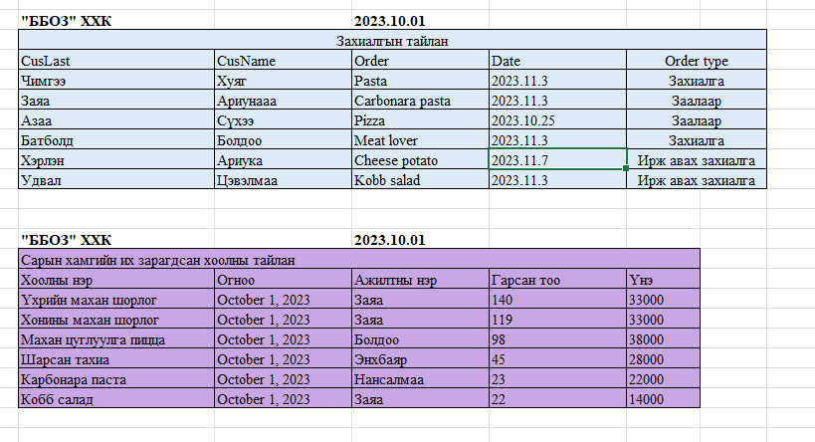

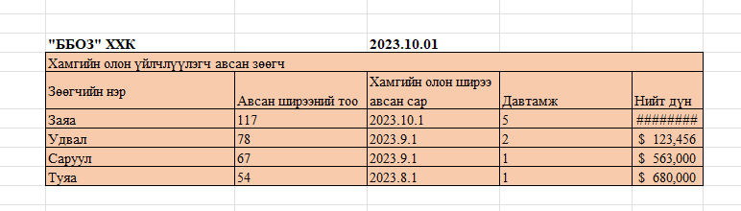

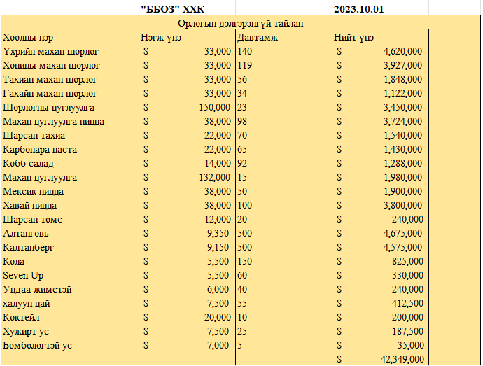

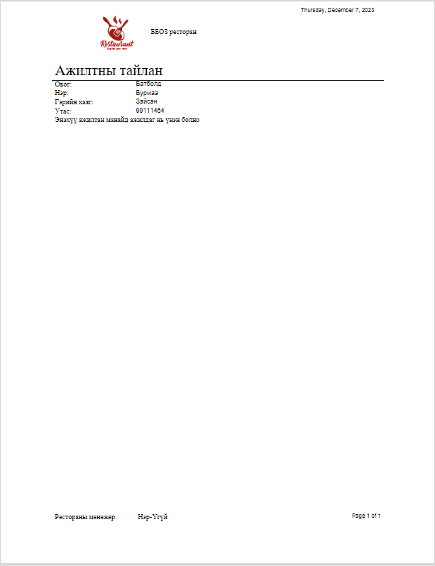

Ажилдаг нь үнэн болно

SELECT *

from worker;

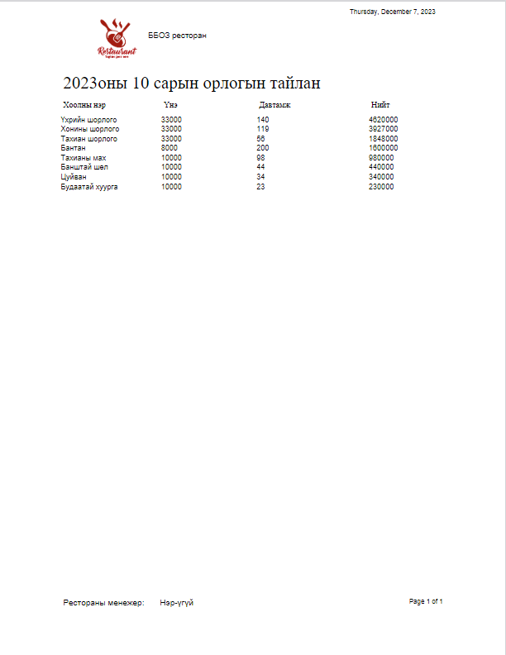

Орлогын дэлгэрэнгүй тайлан

SELECT *,

(fprice::int * reapeat::int) "total"

FROM food

ORDER BY total desc;

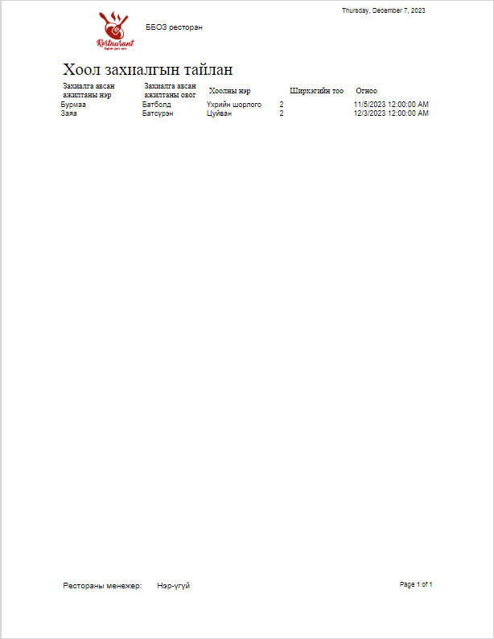

Захиалгын тайлан

SELECT w.wname,

    w.wlast,

    f.fname,

    b.fcount,

    b.bognoo

from bill b

INNER JOIN worker w ON w.wid = b.wid

INNER JOIN food f ON f.fid = b.fid;

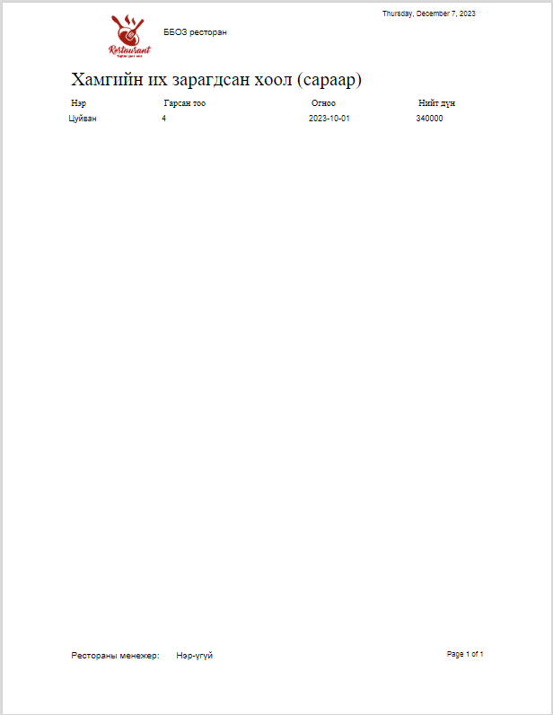

Сар хамгийн их зарагдсан хоол

SELECT f.fname,

    b.fcount "гарсан тоо",

    b.bognoo::varchar,

    (f.fprice::int * f.reapeat::int) "total"

from bill b

    INNER JOIN worker w on w.wid = b.wid

    INNER JOIN food f ON f.fid = b.fid

WHERE b.bognoo BETWEEN '2023-10-01' AND '2023-10-31'

ORDER BY b.fcount::int DESC;

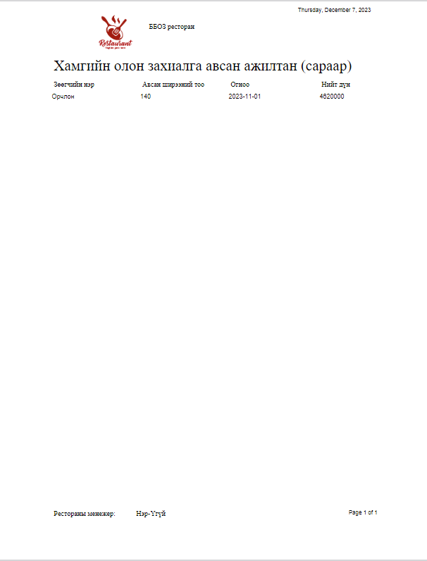

--5. Хамгийн олон захиалга авсан ажилтан (сараар)

SELECT w.wname,

    f.reapeat "Ширээний тоо",

    b.bognoo::varchar,

    (f.fprice::int * f.reapeat::int) "total"

from bill b

    INNER JOIN worker w on w.wid = b.wid

    INNER JOIN food f ON f.fid = b.fid

where b.bognoo between '2023-10-01' and '2023-10-31'

ORDER BY f.reapeat::int DESC;

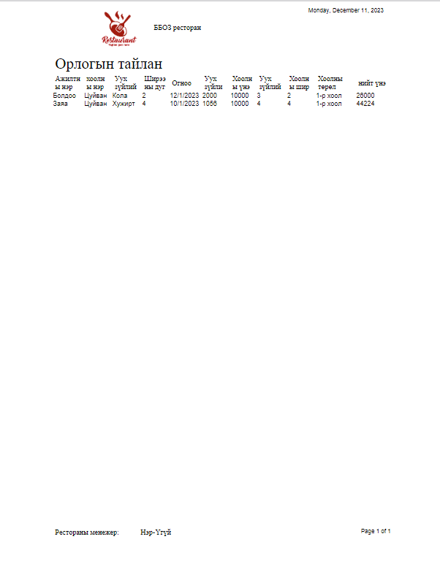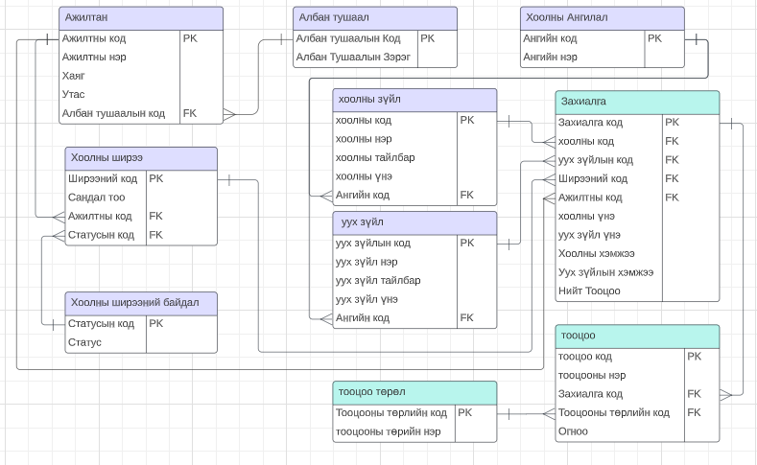

-- # Орлогын тайлан

select w.wname,

    f.fname,

    d.dname,

    t.tname,

    b.bognoo,

    d.dprice,

    f.fprice,

    b.dcount,

    b.fcount,

    fc.fcat_name,

    (

        b.fcount::int * f.fprice::int + b.dcount::int * d.dprice::int

    ) "нийт үнэ"

from bill b

    inner join worker w on w.wid = b.wid

    inner join food f on f.fid = b.fid

    inner join "table" t on t.tid = b.tid

    inner join drink d on d.did = b.did

    inner join food_cat fc on fc.fcat_id = f.fid

group by f.fname,

    w.wname,

    d.dname,

    t.tname,

    b.bognoo,

    d.dprice,

    f.fprice,

    b.dcount,

    b.fcount,

    fc.fcat_name

# 

# Ашигласан материал

* [All Business Templates](https://www.allbusinesstemplates.com/):

https://www.allbusinesstemplates.com

* HODGES AND IRVINE :

https://www.hodgesandirvine.com/c-54-reservation-books.aspx

* Jotform :

https://www.jotform.com/table-templates/demo/restaurant-reservation-sheet

* РЕСТОРАНЫ ХООЛ ЗАХИАЛГЫН СИСТЕМ :

<https://www.slideshare.net/hulanlara/ss-71622456>

* Restaurant Database Design: A Comprehensive Guide:

https://medium.com/@thejourneystoday/restaurant-database-design-a-comprehensive-guide-ade59356ccc9

Undsen husnegt 15as 20

5-10